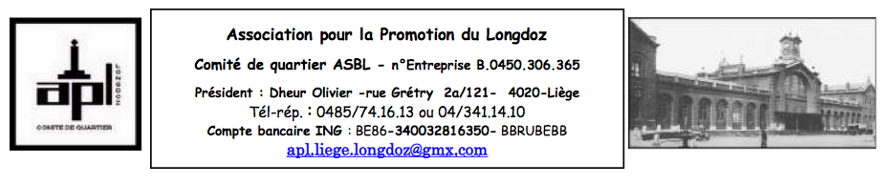

Réunion du Comité de Quartier du 17 Mai 2011 Animation : O. Dheur

Présent(e)s : E. Basset, J. Badibanga, M. Brichard, Ch. Bougard, O. de Marneffe, O. D'heur, A.-M. Esquemet,
S. Floëge, R.-M. Grayet, D. Hamsem, L. Jacono, M. Josez, Cl. Jongmans, R. Leroy, Masjdi Jamia Madni,
V. Philippart, L. Pipers, C. Saccomano.
Excusé(e)s : J.Cl. Coumans R. Dujardin, J. Fabry, J. Fléron, B. Georges, J. Henrion,t. Jamin, M. Jacomelli, Me Jacquemin, V. Janssen, M.-L. Verlaine.

1/ Approbation du PV de la réunion du 19 avril 2011 Le PV est approuvé.

2/ Approbation de l'ordre du jour L'ordre du jour est approuvé.

3/ Sécurité avec les représentants du Commissariat
- Soucis de places de parking : rue des Champs, voitures garées sur emplacement handicapés rue de Seraing-coin rue
d'Harscamps, avec carte, mais on ne voit pas d'handicapé... , le chantier dangereux rue des Fories occupe encore et toujours
les deux trottoirs et ne permet donc pas le passage des piétons dans la rue.
- M. Grayet nous annonce la future apparition d'un chantier pour l'ADK, rue Léon Frédéricq. Ce projet fait la part belle à un
grand parking, notamment pour les voitures du personnel de l'ADK. Certains à la CCATM rejettent ce projet. Places de
parking vues sous un autre angle : + il y de places, + il y a de voitures en ville. Le projet est finalement adopté par la CCATM.
- Rue Basse-Wez : à nouveau des dépôts à hauteur du 268.
- Terrain avec bacs compost (accord M. Minguet) a été saccagé + feu aux bacs : Olivier va porter plainte au nom du Comité.

4/Mme Saccomano - Département Santé Ligue des Familles
Elle nous présente la formation "Animateur relais santé dans les quartiers" :
.- 3h /semaine les matins scolaires, longue formation (peut durer 3 ans), 2 étapes avec modules à thèmes, destinée à un public
qui a un niveau d'études maximal d'humanités supérieures, groupes de 12 personnes maximum.
- Elle peut fournir affiches A4 et Folders; le Comité et les personnes présentes passeront au maximum l'information.

5/. Correspondance et communications :
- M. L'Echevin Schroyen sera le 21/5 à 16 h Place H. Brenu (reprise des sacs poubelles années 2010).
- M. L'Echevin Léonard a donné des suites à sa visite : un passage pour piétons sera réalisé rue Grétry à hauteur de l'arrêt
de bus jouxtant l'aire de jeux.
- M. Firket sera présent à notre réunion du 21 Juin 2011
- Le président a reçu invitation au drink du Bourgmestre
- Les comptes ont été déposés au Tribunal du Commerce
- Le Centre Familial de la Région Wallonne nous informe de son existence : Rue Louvrex 76 - 04/223.69.86 -
www.cfliege.be

6/ Tour de table
- Ne pourrait-on trouver un autre lieu, plus sécurisé, pour le jardin ? (parmi les réponses : "c'est partout pareil")
- Doit-on abandonner le projet ? Doit-on "se laisser faire" ? Etre prudent par rapport à notre couverture assurances.
- Quid du revêtement de la plaine de jeux entre rue Natalis et Grétry ?
- M. L'Echevin Léonard a passé message verbal quant à la période des travaux "Place Villette" : août 2011
- Réunion de cette fin de journée du CCCQ - Coordination Consultative des Comités de Quartier : 2 personnes du Bureau en reviennent : un groupe travaille assidûment à la relance du CCCQ, prépare des statuts : il y a 9 membres effectifs
actuellement, l'objectif est de regrouper les projets et problèmes communs aux quartiers, à certains quartiers, à certains
quartiers voisins,... Le groupe travaille aussi à la préparation d'une Assemblé Générale, et à un site internet.

7/ Divers
. Standard : 1/0 à ce stade...3 personnes nous tiennent au courant de l'évolution...

